ПРОЕКТ
АДМИНИСТРАЦИЯ
НИКОЛАЕВСКОГО СЕЛЬСКОГО ПОСЕЛЕНИЯ
ЩЕРБИНОВСКОГО РАЙОНА
ПОСТАНОВЛЕНИЕ
от_______________ | №___________
село Николаевка

Об утверждении муниципальной программы

Николаевского сельского поселения Щербиновского района

«Формирование современной городской среды» на 2018 -2022 годы

В соответствии с Порядком принятия решения о разработке, формировании, реализации, оценки эффективности реализации муниципальных программ Николаевского сельского поселения Щербиновского района, в целях повышение уровня комплексного благоустройства для повышения качества жизни населения Николаевского сельского поселения Щербиновского района, руководствуясь статьей 36 Устава Николаевского сельского поселения Щербиновского района, п о с т а н о в л я ю:
- Утвердить муниципальную программу Николаевского сельского поселения Щербиновского района «Формирование современной городской среды» на 2018 -2022 годы.
2. Отделу по общим и юридическим вопросам администрации Николаевского сельского поселения Щербиновского района (Парасоцкая) разместить настоящее постановление на официальном сайте администрации Николаевского сельского поселения Щербиновского района в сети «Интернет».
3. Официально опубликовать настоящее постановление в периодическом печатном издании «Информационный бюллетень администрации Николаевского сельского поселения Щербиновского района».
4. Контроль за выполнением настоящего постановления оставляю за собой.
5. Постановление вступает в силу на следующий день после его официального опубликования.

Глава
Николаевского сельского поселения
Щербиновского района Н.Г. Сиротенко

ПРИЛОЖЕНИЕ
к постановлению администрации Николаевского сельского поселения
Щербиновского района
от______________ № _____

ПАСПОРТ
муниципальной программы
«Формирование современной городской среды» на 2018 -2022 годы

Координатор муниципальной программы | Финансовый отдел администрации Николаевского сельского поселения  Щербиновского района
Координаторы подпрограмм | не предусмотрены
Участники  муниципальной программы | администрация Николаевского сельского поселения Щербиновского района, физические, юридические лица (заинтересованные лица)
Подпрограммы муниципальной программы | не предусмотрены
Ведомственные целевые программы | не предусмотрены
Цели муниципальной программы | повышение уровня комплексного благоустройства для повышения качества жизни населения Николаевского сельского поселения Щербиновского района (далее – Николаевское сельское поселение)
Этапы и сроки реализации муниципальной программы | реализуется в 2018 -2022 годах  этапы не предусмотрены
Объемы бюджетных ассигнований муниципальной программы | общий объем бюджетных ассигнований необходимых на реализацию мероприятий муниципальной программы составляет 7 300 000,00 рублей,  в том числе по годам реализации:  2018 год – 3000000,00 рублей;  2019 год – 800000,00 рублей;  2020 год – 1000000,00 рублей;  2021 год – 1000000,00 рублей;  2022 год – 1500000,00 рублей;  за счет средств местного бюджета (бюджета Николаевского сельского поселения Щербиновского района)  составляет 1022000,00 рублей,  в том числе по годам реализации:  2018 год – 300000,00 рублей;  2019 год – 80000,00 рублей;  2020 год – 100000,00 рублей;  2021 год – 100000,00 рублей;  2022 год – 150000,00 рублей;  за счет средств краевого бюджета  составляет 1022000,00 рублей,  в том числе по годам реализации:  2018 год – 420000,00 рублей;  2019 год – 112000,00 рублей;  2020 год – 140000,00 рублей;  2021 год – 140000,00 рублей;  2022 год – 210000,00 рублей;  за счет средств федерального бюджета составляет 5548000,00 рублей,  в том числе по годам реализации:  2018 год – 2280000,00 рублей;  2019 год – 608000,00 рублей;  2020 год – 760000,00 рублей;  2021 год – 760000,00 рублей;  2022 год – 1140000,00 рублей.

- Характеристика текущего состояния и прогноз
развития внешнего благоустройства Николаевского
сельского поселения

1.1 . Характеристика благоустройства дворовых территорий.
Площадь Николаевского сельского поселения 2 890 000 кв. метров.
Благоустройство общественных территорий на сегодняшний день в целом по Николаевскому сельскому поселению полностью или частично не отвечает нормативным требованиям.
Пришло в негодность асфальтовое покрытие внутриквартальных пешеходных дорожек.
Недостаточно производились работы в местах общего пользования по уходу за зелеными насаждениями, удалению старых и больных деревьев, не осуществлялась посадка деревьев и кустарников. Зеленые насаждения на общественных территориях представлены, в основном, зрелыми или перестойными деревьями, не устроены цветники, отсутствуют газоны.
В ряде общественных территорий отсутствует освещение этих территорий, необходимый набор малых форм и обустроенных площадок для отдыха.
Отсутствуют специально обустроенные стоянки для автомобилей, что приводит к их хаотичной парковке.
Надлежащее состояние общественных территорий является важным фактором при формировании благоприятной экологической и эстетической городской среды.
Проблемы восстановления и ремонта асфальтового покрытия пешеходных дорожек, озеленения, освещения дворовых территорий, на сегодняшний день весьма актуальны и не решены в полном объеме в связи с недостаточным финансированием отрасли.
Принимаемые в последнее время меры по частичному благоустройству общественных территорий не приводят к должному результату, поскольку не основаны на последовательном подходе к решению проблемы и не позволяют консолидировать денежные средства для достижения поставленной цели.
К благоустройству общественных территорий необходим последовательный комплексный подход, рассчитанный на среднесрочный период, который предполагает использование программно-целевых методов, обеспечивающих увязку реализации мероприятий по срокам, ресурсам и исполнителям.
Основным методом решения проблемы должно стать благоустройство общественных территорий, которое представляет из себя совокупность мероприятий, направленных на создание и поддержание функционально, экологически и эстетически организованной городской среды, улучшение содержания и безопасности общественных территорий.
Благоустройство общественных территории, предусматривает:
минимальный перечень работ по благоустройству общественных территорий (с приложением визуализированного перечня образцов элементов благоустройства, предполагаемых к размещению на общественной территории Приложение 3):
- ремонт пешеходных дорожек;
- обеспечение освещения общественных территорий;
- установку, замена скамеек, урн для мусора;
При этом указанный перечень является исчерпывающим и не может быть расширен.
Нормативная стоимость (единичные расценки) работ по благоустройству, входящих в состав минимального перечня работ приведена в соответствии с Таблицей 1 к муниципальной программе.
Таблица 1
№ | Наименование норматива финансовых затрат на благоустройство, входящих в состав минимального перечня работ | Единица измерения | Нормативы финансовых затрат на 1 единицу измерения, с учетом НДС (тыс. руб.)
1 | Стоимость ремонта асфальтового покрытия тротуара | кв. м | 1,107
2 | Стоимость ремонта асфальтобетонного покрытия дорог | кв. м | 1,265
3 | Приобретение скамьи | 1 шт. | 4,4
4 | Приобретение урны | 1 шт. | 1,8
5 | Стоимость установка светильника | 1 шт. | 7,8
Дополнительный перечень работ по благоустройству общественных территорий:
оборудование детских и (или) спортивных площадок;
высадка зелененных насаждений в виде деревьев и многолетних кустарников;
устройство, реконструкция, ремонт тротуаров;
изготовление дизайн-проектов, проектно-сметной документации и
проведение проверки достоверности определения сметной стоимости.
прохождение государственной экспертизы;
иные виды работ.
Дополнительный перечень работ по благоустройству дворовых территорий многоквартирных домов, определяется исходя из соответствующего перечня, утвержденного государственной программой Краснодарского края «Развитие жилищно-коммунального хозяйства».
При этом дополнительный перечень работ реализуется только при условии реализации работ, предусмотренных минимальным перечнем по благоустройству.
Ориентировочная стоимость (единичные расценки) работ по благоустройству, входящих в состав дополнительного перечня работ приведена в соответствии с Таблицей 2 к муниципальной программе.
Таблица 2
№ п/п | Наименование норматива финансовых затрат | Единица измерения | Ориентировочная стоимость финансовых затрат на 1 единицу измерения, с учетом НДС (тыс. руб.)
1 | Стоимость работ по созданию (посадке) зеленых насаждений (газон естественный травяной покров) | кв. м | 0,231
2 | Стоимость работ по созданию (посадке) зеленых насаждений (цветник) | кв. м | 0,199
3 | Стоимость работ по созданию (посадке) зеленых насаждений (деревья лиственные) | шт | 1,263
4 | Стоимость работ по созданию (посадке) зеленых насаждений (кустарник) | шт | 0,437
5 | Стоимость работ по созданию (посадке) зеленых насаждений (деревья субтропические) | шт | 2,084
6 | Стоимость работ по созданию (посадке) зеленых насаждений (деревья хвойные) | шт | 2, 084
7 | Стоимость работ по созданию (посадке) зеленых насаждений (кустарники) | шт | 0,437
Адресный перечень общественных территорий, расположенных на территории Николаевского сельского поселения, на которых планируется благоустройство в 2018 году, указан в приложение № 4 к паспорту программы.
1. 2. Характеристика сферы благоустройства общественных территорий.
Внешний облик села, его эстетический вид во многом зависят от степени благоустроенности территории, от площади озеленения.
Благоустройство - комплекс мероприятий по содержанию объектов благоустройства (в том числе зеленых насаждений), направленных на создание благоприятных условий жизни, трудовой деятельности и досуга населения.
Озелененные территории вместе с насаждениями и цветниками создают образ Николаевского сельского поселения, формируют благоприятную и комфортную среду для жителей и гостей поселения, выполняют рекреационные и санитарно-защитные функции. Они являются составной частью природного богатства города и важным условием его инвестиционной привлекательности.
На территории Николаевского сельского поселения имеется 15 объектов (общественная территория)- парки, скверы, улицы, и так далее, которые имеют общую площадь 72 000 кв. м из них нуждается в благоустройстве 7 990 кв. м.
Для обеспечения благоустройства общественных территорий целесообразно проведение следующих мероприятий:
- озеленение, уход за зелеными насаждениями;
- устройство пешеходных дорожек,
- освещение территорий, в т. ч. декоративное;
- обустройство площадок для отдыха, детских, спортивных площадок;
- установка скамеек и урн;
- оформление цветников;
- обеспечение физической, пространственной и информационной доступности общественных территорий для инвалидов и других маломобильных групп населения.
- изготовление дизайн-проектов, проектно-сметной документации и
проведение проверки достоверности определения сметной стоимости.
При реализации муниципальной программы возможно возникновение следующих рисков, которые могут препятствовать достижению планируемых результатов:
риски, связанные с изменением бюджетного законодательства;
финансовые риски: финансирование муниципальной программы не в полном объеме в связи с неисполнением доходной части бюджета поселения.
В таком случае муниципальная программа подлежит корректировке.

Цели, задачи и целевые показатели, сроки и этапы реализации
муниципальной программы

Приоритетной целью программы является создание в Николаевском сельском поселении современной комфортной среды, повышение уровня комплексного благоустройства для повышения качества жизни населения Николаевского сельского поселения.
Задача программы:
- организация мероприятий по благоустройству нуждающихся в благоустройстве общественных территорий.
Муниципальная программа реализуется в 2018 году, этапы не предусмотрены.
Состав целевых показателей реализации муниципальной программы определен исходя из достижения цели и решения задач муниципальной программы.
Перечень целей, задач и характеризующих их целевых показателей приведен в приложении № 1 к паспорту муниципальной программы.

- Обоснование ресурсного обеспечения муниципальной программы

Финансирование реализации муниципальной программы предусматривается за счет средств местного бюджета, а также на условиях софинансирования с федеральным и краевым бюджетом в соответствии с Федеральным законом от 19 декабря 2016 года № 415-ФЗ «О федеральном бюджете на 2017 год и на плановый период 2018 и 2019 годов», государственной программой Краснодарского края «Развитие жилищно-коммунального хозяйства», утвержденной постановлением главы администрации (губернатора) Краснодарского края от 12 октября 2015 года № 967.
Годы реализации | Объемы финансирования, рублей
Годы реализации | Всего | в разрезе источников финансирования
Годы реализации | Всего | местные  бюджеты |  | краевой бюджет | федеральный бюджет | внебюджетные источники
1 | 2 | 3 |  | 4 | 5 | 6
Основное мероприятие № 1
«Благоустройство общественных территорий»

2018-2022 годы | 7300000,0 |  | 730000,00 | 1022000,00 | 5548000,00 | -
Всего по основному мероприятию | 7300000,0 |  | 730000,00 | 1022000,00 | 5548000,00 | -
Общий объем финансирования по муниципальной программе

2018 | 3000000,00 |  | 300000,00 | 420000,00 | 2280000,00 | -
2019 | 800000,00 |  | 80000,00 | 112000,00 | 608000,00
2020 | 1000000,00 |  | 100000,00 | 140000,00 | 760000,00
2021 | 1000000,00 |  | 100000,00 | 140000,00 | 760000,00
2022 | 1500000,00 |  | 150000,00 | 210000,00 | 1140000,00
Всего по  программе | 7300000,00 |  | 730000,00 | 1022000,00 | 5548000,00 | -

Объемы финансирования мероприятий могут уточняться в соответствии с решением о местном бюджете.

3. Порядок распределения денежных средств на реализацию
мероприятий муниципальной программы «Формирование современной городской среды» на 2018 год

Метод распределения субсидии, полученной из бюджета Краснодарского края, местного бюджета на реализацию данной программы, распределяются следующим образом: все денежные средства подлежат направлению на софинансирование мероприятий по реализации работ по благоустройству общественных территорий с массовым пребыванием людей, ввиду отсутствия многоквартирных домов с придворовыми территориями.

4. Положения, включаемые в муниципальную программу
«Формирование современной городской среды» на 2018 -2022 годы
для получения федеральной субсидии

Форму и минимальную долю финансового и (или) трудового участия граждан, заинтересованных лиц, организаций в выполнении минимального и дополнительного перечней работ по благоустройству дворовых территорий многоквартирных домов определяет субъект Российской Федерации.
Кроме финансового (денежного) участия, участие может быть в неденежной форме - трудовое участие. В частности, этом может быть:
- выполнение жителями неоплачиваемых работ, не требующих специальной квалификации, как например: подготовка объекта (места общественного пользования) к началу работ (земляные работы, снятие старого оборудования, уборка мусора), и другие работы (покраска оборудования, озеленение территории посадка деревьев, охрана объекта), проведение субботников;
- предоставление строительных материалов, техники и так далее.;
- обеспечение благоприятных условий для работы подрядной организации, выполняющей работы и для ее работников (горячий чай, печенье и так далее)

Аккумулирование средств граждан, заинтересованных лиц, направляемых на выполнение минимального, дополнительного перечней работ по благоустройству дворовых территорий, и механизм контроля за их расходованием, а также порядок и формы трудового и (или) финансового участия граждан в выполнении указанных работ (в случае принятия субъектом Российской Федерации решения о таком участии) должны проводиться согласно с утвержденным порядком. При этом, порядок аккумулирования средств в числе иных положений должен предусматривать открытие уполномоченным органом местного самоуправления, муниципальным унитарным предприятием или бюджетным учреждением счетов для перечисления средств в российских кредитных организациях, величина собственных средств которых составляет менее чем двадцать миллиардов рублей либо в органах казначейства, необходимость перечисление средств до даты начала работ по благоустройству дворовой территории, указанной в соответствующем муниципальном контракте и последствия неисполнения данного обязательства, а также необходимость ведения уполномоченным предприятием учета поступающих средств в разрезе многоквартирных домов, дворовые территории которых подлежат благоустройству, ежемесячное опубликование указанных данных на сайте органа местного самоуправления и направление их в этот же срок в адрес общественной комиссии, создаваемой в соответствии с Правилами предоставления федеральной субсидии.
Включение предложений граждан, заинтересованных в благоустройстве общественных территорий.
Порядок разработки, обсуждения, согласования и утверждения дизайн-проекта, расположенного на территории Николаевского сельского поселения, благоустройства общественной территории утверждается постановлением администрации Николаевского сельского поселения Щербиновского района.

5. Осуществление контроля реализации муниципальной

программы в рамках Приоритетного проекта

В целях осуществления контроля и координации за ходом выполнения муниципальной программы необходимо создать на уровне муниципального образования общественную комиссию из представителей органов местного самоуправления, политических партий и движений, общественных организаций, иных лиц для организации такого обсуждения, проведения комиссионной оценки предложений заинтересованных лиц, а также для осуществления контроля за реализацией программы после ее утверждения в установленном порядке (далее – муниципальная общественная комиссия).

Организацию деятельности муниципальной общественной комиссии рекомендуется осуществлять в соответствие с положением об общественной комиссии. При этом, проведение заседаний муниципальной общественной комиссии рекомендуется осуществлять в открытой форме с использованием видеофиксации с последующим размещением соответствующих записей, протоколов заседаний в открытом доступе на сайте органа местного самоуправления.

6. Вовлечение граждан, организаций в процесс обсуждения

проекта муниципальной программы, общественных территорий

для включения в муниципальную программу

Обсуждение общественных территорий подлежащих благоустройству, проектов благоустройства указанных территорий должно быть открытым. Все решения, касающиеся благоустройства общественных территорий должны приниматься открыто и гласно, с учетом мнения жителей соответствующего муниципального образования.

Для повышения уровня доступности информации и информирования граждан и других субъектов городской жизни о задачах и проектах по благоустройству общественных территорий создан раздел на официальном сайте администрации Николаевского сельского поселения в сети «Интернет», предоставляющий наиболее полную и актуальную информацию в данной сфере.

7. Ожидаемые и конечные результаты реализации программы

Реализация программы позволит к концу 2022 года:
улучшить содержание объектов благоустройства, зеленых насаждений и, в целом, внешнего облика Николаевского сельского поселения.
К окончанию срока реализации программы предполагается достижение следующих результатов и эффектов:

повышение уровня благоустройства и совершенствование внешнего облика территории Николаевского сельского поселения;

повышение уровня комплексного благоустройства для повышения качества жизни граждан на территории Николаевского сельского поселения;

повышение эстетического качества среды территории и формирование современного облика Николаевского сельского поселения, сочетающего в себе элементы новизны и привлекательности;

создание благоприятных и комфортных условий проживания и отдыха населения.

- Методика оценки эффективности реализации муниципальной Программы

Оценка эффективности реализации муниципальной программы проводится финансово отделом администрации Николаевского сельского поселения на основе информации, предоставляемой координатором муниципальной программы и в соответствии с методикой, утвержденной постановлением администрации Николаевского сельского поселения Щербиновского района от 03 июля 2014 № 51 «О порядке принятия решения о разработке, формирования, реализации и оценки эффективности реализации муниципальных программ Николаевского сельского поселения Щербиновского района» (в соответствии с Порядком действующим на момент проведения оценки эффективности реализации муниципальной программы).

9. Механизм реализации муниципальной программы
и контроль за ее выполнением

Текущее управление муниципальной программой осуществляет ее координатор – финансовый отдел администрации Николаевского сельского поселения Щербиновского района, который:
- обеспечивает разработку муниципальной программы, ее согласование с координаторами подпрограмм, участниками муниципальной программы;
- формирует структуру муниципальной программы и перечень координаторов подпрограмм, участников муниципальной программы;
- организует реализацию муниципальной программы, координацию деятельности координаторов подпрограмм, участников муниципальной программы;
- принимает решение о необходимости внесения в установленном порядке изменений в муниципальную программу;
- несет ответственность за достижение целевых показателей муниципальной программы;
- осуществляет подготовку предложений по объемам и источникам финансирования реализации муниципальной программы на основании предложений координаторов подпрограмм, участников муниципальной программы;
- осуществляет мониторинга реализации программ на основании ежеквартальных отчетов, так же готовит ежегодный отчет (доклад) о ходе реализации муниципальной программы, предусмотренные Порядком принятия решения о разработке, формировании, реализации, оценки эффективности реализации муниципальных программ Николаевского сельского поселения Щербиновского района утвержденного постановлением администрации Николаевского сельского поселения Щербиновского района от 03 июля 2014 года № 51 «О порядке принятия решения о разработке, формирования, реализации и оценки эффективности реализации муниципальных программ Николаевского сельского поселения Щербиновского района» (далее - Порядок);
- осуществляет иные полномочия, установленные муниципальной программой.
Координатор муниципальной программы обеспечивает достоверность данных, представляемых в рамках мониторинга реализации муниципальной программы.

Глава
Николаевского сельского поселения
Щербиновского района Н.Г. Сиротенко
ПРИЛОЖЕНИЕ №1
к паспорту муниципальной программы
Николаевского сельского поселения Щербиновского района
«Формирования современной
городской среды» на 2018 год

ЦЕЛИ, ЗАДАЧИ И ЦЕЛЕВЫЕ ПОКАЗАТЕЛИ МУНИЦИПАЛЬНОЙ ПРОГРАММЫ
«Формирование современной городской среды» на 2018 год

№  п/п | Наименование целевого  показателя | Единица  измерения | Значение показателей
№  п/п | Наименование целевого  показателя | Единица  измерения | 2018 год | 2019 год | 2020 год | 2021 год | 2022 год
1 | 2 | 3 | 4 | 5 | 6 | 7 | 8
1. | Муниципальная программа «Формирование современной городской среды на 2018 год»
1.1. | Основное мероприятие № 1 «Благоустройство общественной территории»
 | Цель: повышение уровня комплексного благоустройства для повышения качества жизни населения Николаевского сельского поселения Щербиновского района
 | Задача: организация мероприятий по благоустройству нуждающихся в благоустройстве общественной территории
1.1.1 | Целевой показатель:  Количество благоустроенных общественных территорий | единиц | 1 | 1 | 1 | 1 | 1
1.1.2 | Разработка дизайн-проектов благоустройство общественных территорий | единиц | 1 | 1 | 1 | 1 | 1

ПРИЛОЖЕНИЕ №2
к паспорту муниципальной программы
Николаевского сельского поселения Щербиновского района
«Формирование современной городской среды» на 2018 год

ПЕРЕЧЕНЬ
ОСНОВНЫХ МЕРОПРИЯТИЙ МУНИЦИПАЛЬНОЙ ПРОГРАММЫ
«Формирование современной городской среды» на 2018 год

№  п/п | Наименование мероприятия | Источники финансирования | Объем  финансирования,  всего  (руб.) | В том числе по годам |  |  |  |  | Результат реализации мероприятий | Участник муниципальной программы
 |  |  |  | 2018 | 2019 | 2020 | 2021 | 2022 | Результат реализации мероприятий | Участник муниципальной программы
1 | 2 | 3 | 4 | 5 |  |  |  |  | 6 | 7
 | Отдельные мероприятия муниципальной программы «Формирование современной городской среды» на 2018-2022 годы
1.1 | Основное мероприятие № 1  Благоустройство общественных территории | местный бюджет | 730000,00 | 300000,00 | 80000,00 | 100000,00 | 100000,00 | 150000,00 | Озеленение парковой зоны: высадка деревьев, кустарников. Обустройство цветников, клумб.  Обустройство пешеходных аллей парковой зоны. Ремонт системы уличного освещения.  Обустройство прилегающих территорий мест массового пребывания людей. | администрация Николаевского сельского поселения Щербиновского района
1.1 |  | краевой бюджет | 1022000,00 | 420000,00 | 112000,00 | 140000,00 | 140000,00 | 210000,00
1.1 |  | федеральный бюджет | 5548000,00 | 2280000,00 | 608000,00 | 760000,00 | 760000,00 | 1140000,00
1.1 |  | внебюджетные источники | - | - | - | - | - | -
1.1 |  | всего | 7300000,00 | 3000000,00 | 800000,0 | 1000000,0 | 1000000,0 | 1500000,00
1.1 | в том числе:
Мероприятие № 1.1

Поддержка государственных программ субъектов Российской Федерации и муниципальных программ формирования современной городской среды

в том числе:

1.1.1. | - Разработка дизайн – проекта: «Благоустройство парка по адресу: село Николаевка, улица  2-я Пятилетка» | местный бюджет | 300000,00 | 300000,00 | - | - | - | -
1.1.1. |  | краевой бюджет | 420000,00 | 420000,00 | - | - | - | -
1.1.1. |  | федеральный бюджет | 2280000,00 | 2280000,00 | - | - | - | -
1.1.1. |  | внебюджетные источники | - | - | - | - | - | -
1.1.2. | Ремонт памятника-символа землякам, погибшим в годы Великой Отечественной войны | местный бюджет | 80000,00 | - | 80000,00 | - | - | -
1.1.2. |  | краевой бюджет | 112000,00 | - | 112000,00 | - | - | -
1.1.2. |  | федеральный бюджет | 608000,00 | - | 608000,00 | - | - | -
1.1.2. |  | внебюджетные источники | - | - | - | - | - | -
1.1.3. | Обустройство пешеходной зоны по улице Горького от ул. Жданова до ул. 2-я Пятилетка | местный бюджет  краевой бюджет  федеральный бюджет  внебюджетные источники | 100000,00 | - | - | 100000,00 | - | -
1.1.3. |  |  | 140000,00 | - | - | 140000,00 | - | -
1.1.3. |  |  | 760000,00 | - | - | 760000,00 | - | -
1.1.3. |  |  | - | - | - | - | - | -
1.1.4. | Ремонт танцплощадки | местный бюджет | 100000,00 | - | - | - | 100000,00 | -
1.1.4. | Ремонт танцплощадки | краевой бюджет | 140000,00 | - | - | - | 140000,00 | -
1.1.4. | Ремонт танцплощадки | федеральный бюджет | 760000,00 | - | - | - | 760000,00 | -
1.1.4. | Ремонт танцплощадки | внебюджетные источники | - | - | - | - | - | -
1.1.5. | Оборудование центральной парковой аллеи (укладка тротуарной плитки) | местный бюджет | 150000,00 | - | - | - | - | 150000,00
1.1.5. |  | краевой бюджет | 210000,00 | - | - | - | - | 210000,00
1.1.5. |  | федеральный бюджет | 1140000,00 | - | - | - | - | 1140000,00
1.1.5. |  | внебюджетные источники | - | - | - | - | - | -

ПРИЛОЖЕНИЕ № 3
к паспорту муниципальной программы
Николаевского сельского поселения Щербиновского района
«Формирование современной
городской среды» на 2018 год

Минимальный перечень
работ по благоустройству общественных территорий
Николаевского сельского поселения Щербиновского района (с приложением визуализированного
перечня образцов элементов благоустройства, предполагаемых к размещению на общественной территории)

Виды работ
- Обеспечение освещения общественных территорий
 | 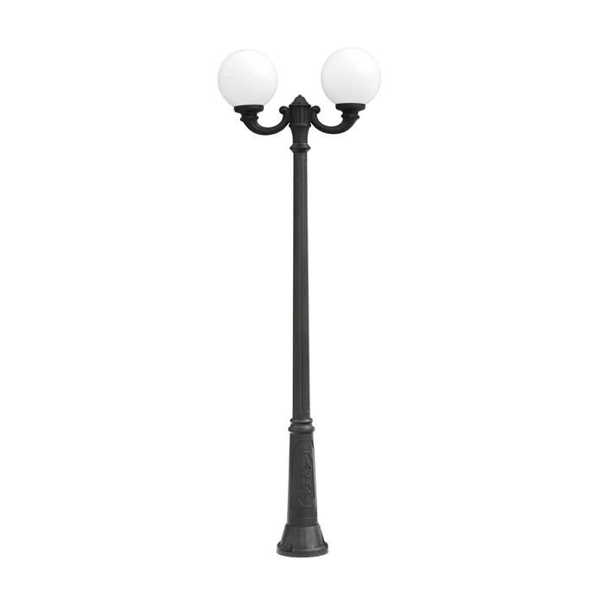 |  | 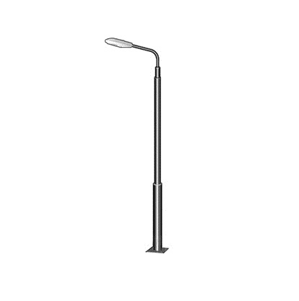
- Установка скамеек
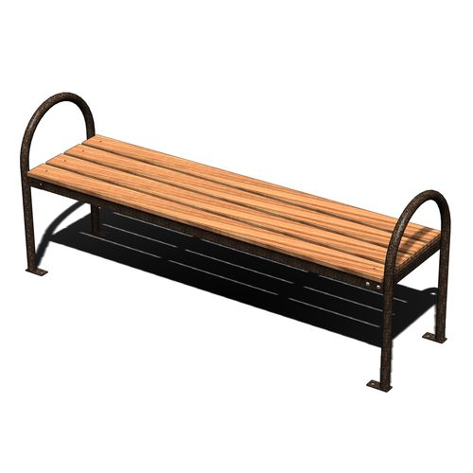 |  | Скамья без спинки
  Характеристики: | Длина скамейки – 1,5 м;  Ширина – 420 мм;  Высота - 660 мм.
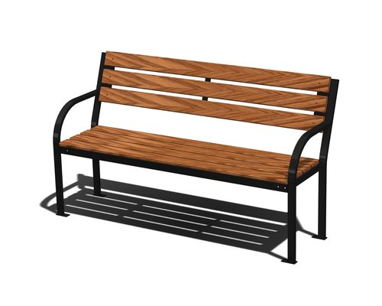 |  | Скамья со спинкой
  Характеристики: | Длина скамейки - 2,0 м;  Ширина - 385 мм;  Высота - 660 мм.
- Установка урн
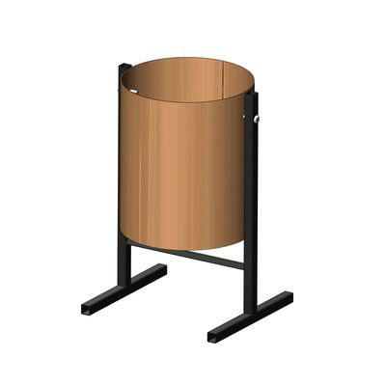
  Характеристики: | Высота – 475 мм;  Ширина - 320 мм;  Объем: 16 л
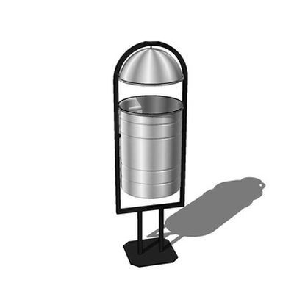
  Характеристики: | Высота - 940 мм  Ширина – 270 мм  Объем: 21 л
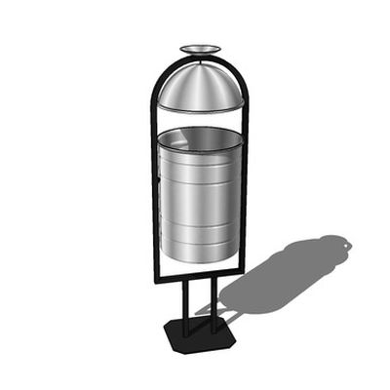
  Характеристики: | Высота - 570 мм;  Ширина - 480 мм;  Объем: 40 л

ПРИЛОЖЕНИЕ № 4
к паспорту муниципальной программы Николаевского сельского поселения Щербиновского района
«Формирование современной
городской среды» на 2018 год

АДРЕСНЫЙ ПЕРЕЧЕНЬ
общественной территории Николаевского сельского поселения Щербиновского района,
на которых планируется благоустройство в 2018 году

№ п/п | Адрес общественной территории:
1 | 2
1. | село Николаевка, улица 2-я Пятилетка, парковая зона
2. | село Николаевка, улица Горького

